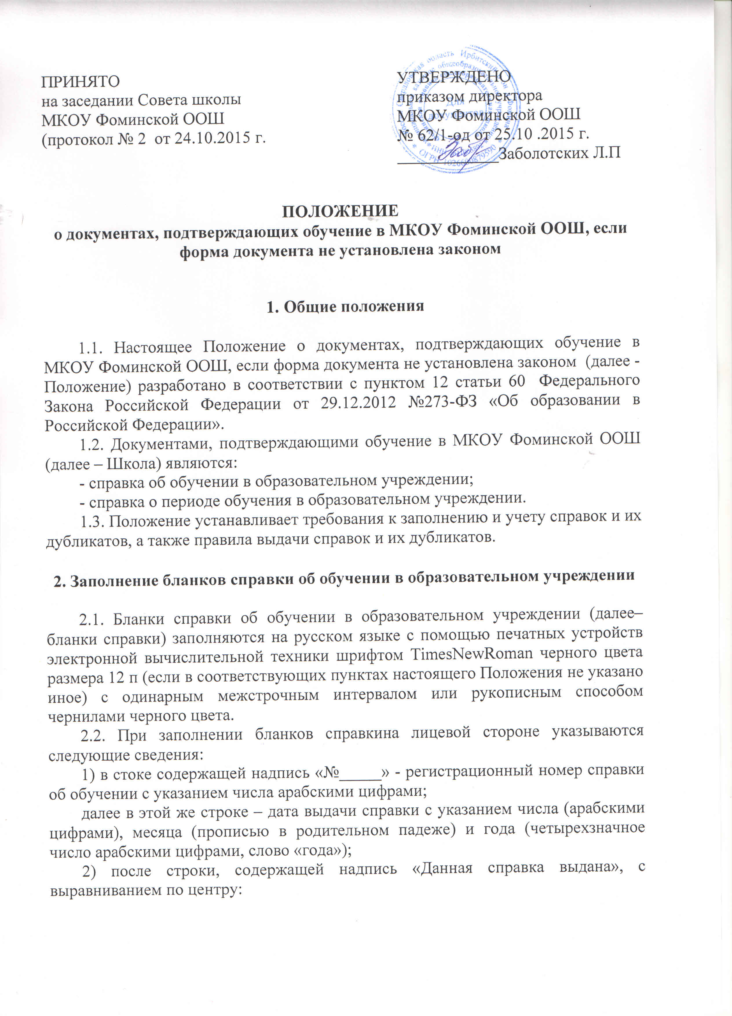

на отдельной строке (при необходимости - в несколько строк) - фамилия обучающегося (в именительном падеже), размер шрифта может быть увеличен не более чем до 20п;
на отдельной строке (при необходимости - в несколько строк) – имя обучающегося (в именительном падеже), размер шрифта может быть увеличен не более чем до 20п;
на отдельной строке (при необходимости - в несколько строк) –отчество (при наличии) обучающегося (в именительном падеже), размер шрифта может быть увеличен не более чем до 20п.
Фамилия, имя и отчество (при наличии) выпускника указываются полностью в соответствии с документом, удостоверяющим его личность;
3) в строке, содержащей надпись «дата рождения», - дата рождения обучающегося с указанием числа (арабскими цифрами), месяца (прописью в родительном падеже) и года (четырехзначное число арабскими цифрами, слово «года»);
4) после строки, содержащей надпись «дата рождения», на отдельной строке (при необходимости - в несколько строк) - полное официальное наименование Школы (в предложном падеже), выдавшей справку, в соответствии с ее уставом;
на отдельной строке (при необходимости - в несколько строк) - название места нахождения Школы, в том числе населенного пункта, муниципального образования, субъекта Российской Федерации;
при недостатке выделенного поля в наименовании организации, осуществляющей образовательную деятельность, а также названии ее места нахождения допускается написание установленных сокращенных наименований;
5) в строке, содержащей надпись «в учебном году» - учебный год (четырехзначное число арабскими цифрами через дефис), номер (арабскими числами) и литера (при наличии) класса.
2.3. В табличной части бланка справки указываются следующие сведения:
1) в графе «Наименование учебных предметов» на отдельных строках с выравниванием по левому краю - наименования учебных предметов в соответствии с учебным планом образовательной программы соответствующего уровня;
названия учебных предметов записываются с прописной (заглавной) буквы, без порядковой нумерации, в именительном падеже со следующими допустимыми сокращениями и аббревиатурой:
Информатика и ИКТ - Информатика;
Физическая культура - Физкультура;
Изобразительное искусство - ИЗО;
Основы безопасности жизнедеятельности - ОБЖ.
Название учебного предмета "Иностранный язык" уточняется записью (в скобках), указывающей, какой именно иностранный язык изучался выпускником. При этом допускается сокращение слова в соответствии с правилами русской орфографии (английский - (англ.); при необходимости допускается перенос записи на следующую строку.
2) в графе «Годовая отметка за последний год обучения» на отдельных строках, соответствующих указанным в графе «Наименование учебных предметов» учебным предметам, с выравниванием по левому краю –годовые отметки выпускника (обучающегося):
по каждому учебному предмету инвариантной части базисного учебного плана;
по каждому учебному предмету вариативной части учебного плана Школы, изучавшемуся выпускником, в случае если на его изучение отводилось по учебному плану Школы не менее 64 часов за два учебных года;
по учебным предметам, изучение которых завершилось до 9 класса (изобразительное искусство, музыка и другие).
Годовые отметки проставляются арабскими цифрами и в скобках - словами. При этом возможно сокращение слова в соответствии с правилами русской орфографии (удовлетворительно - удовл.). Записи «зачтено», «не изучал» не допускаются.
3) в графе «Итоговая отметка» на отдельных строках, соответствующих указанным в графе "Наименование учебных предметов" учебным предметам, с выравниванием по левому краю - итоговые отметки выпускника:
по каждому учебному предмету инвариантной части базисного учебного плана;
по каждому учебному предмету вариативной части учебного плана организации, осуществляющей образовательную деятельность, изучавшемуся выпускником, в случае если на его изучение отводилось по учебному плану организации, осуществляющей образовательную деятельность, не менее 64 часов за два учебных года;
по учебным предметам, изучение которых завершилось до 9 класса (изобразительное искусство, музыка и другие).
Итоговые отметки за 9 класс по русскому языку и математике определяются как среднее арифметическое годовых и экзаменационных отметок выпускника и выставляются в аттестат целыми числами в соответствии с правилами математического округления.
Итоговые отметки за 9 класс по другим учебным предметам выставляются на основе годовой отметки выпускника за 9 класс.
Итоговые отметки проставляются арабскими цифрами и в скобках - словами. При этом возможно сокращение слова в соответствии с правилами русской орфографии (удовлетворительно - удовл.). Записи «зачтено», «не изучал» не допускаются.
4) На незаполненных строках табличной части справки ставится «Z».
2.4. В строке, содержащей надпись «Директор МКОУ Фоминской ООШ», в этой же строке - подпись руководителя Школы, с последующей ее расшифровкой: фамилия и инициалы в именительном падеже.
2.5. Подпись директора Школы проставляются чернилами, пастой или тушью черного, синего или фиолетового цветов.
Подписание справки факсимильной подписью не допускается.
Справка может быть подписана исполняющим обязанности директора Школы или лицом, уполномоченным директором на основании соответствующего приказа. При этом перед надписью «Директор» указывается символ "/"(косая черта).
2.6.. Заполненные бланки заверяются печатью организации, осуществляющей образовательную деятельность. Печать проставляется на отведенном для нее месте. Оттиск печати должен быть ясным, четким и легко читаемым.
2.7. Бланки после их заполнения тщательно проверяются на точность и безошибочность внесенных в них записей. Не допускаются подчистки, пропуски строк.
Бланки, заполненные с ошибками или имеющие иные дефекты, внесенные при заполнении, считаются испорченными при заполнении и подлежат замене. Испорченные при заполнении бланки уничтожаются в установленном порядке.

3. Заполнение бланков справки о периоде обучения в образовательном учреждении

3.1. Бланки справки о периоде обучения в образовательном учреждении (далее– бланки справки) заполняются на русском языке с помощью печатных устройств электронной вычислительной техники шрифтом TimesNewRoman черного цвета размера 12 п (если в соответствующих пунктах настоящего Положения не указано иное) с одинарным межстрочным интервалом или рукописным способом чернилами черного цвета.
3.1. При заполнении бланков справки на лицевой стороне указываются следующие сведения:
1) в стоке содержащей надпись «№_____» - регистрационный номер справки с указанием числа арабскими цифрами;
далее в этой же строке – дата выдачи справки с указанием числа (арабскими цифрами), месяца (прописью в родительном падеже) и года (четырехзначное число арабскими цифрами, слово «года»);
2) после строки, содержащей надпись «Данная справка выдана», с выравниванием по центру:
на отдельной строке (при необходимости - в несколько строк) - фамилия обучающегося (в именительном падеже), размер шрифта может быть увеличен не более чем до 20п;
на отдельной строке (при необходимости - в несколько строк) – имя обучающегося (в именительном падеже), размер шрифта может быть увеличен не более чем до 20п;
на отдельной строке (при необходимости - в несколько строк) –отчество (при наличии) обучающегося (в именительном падеже), размер шрифта может быть увеличен не более чем до 20п.
Фамилия, имя и отчество (при наличии) выпускника указываются полностью в соответствии с документом, удостоверяющим его личность;
3) в строке, содержащей надпись «дата рождения», - дата рождения обучающегося с указанием числа (арабскими цифрами), месяца (прописью в родительном падеже) и года (четырехзначное число арабскими цифрами, слово «года»);
4) после строки, содержащей надпись «дата рождения», - дата поступления в Школу и дата отчисления из Школы (в обоих случаях – указывается число (арабскими цифрами), месяц (прописью в родительном падеже) и год (четырехзначное число арабскими цифрами));
5) после строки, содержащей надпись «с ____________ года по _________ года», на отдельной строке (при необходимости - в несколько строк) - полное официальное наименование Школы (в предложном падеже), выдавшей справку, в соответствии с ее уставом;
на отдельной строке (при необходимости - в несколько строк) - название места нахождения Школы, в том числе населенного пункта, муниципального образования, субъекта Российской Федерации;
при недостатке выделенного поля в наименовании Школы, а также названии ее места нахождения допускается написание установленных сокращенных наименований;
6) в строке, содержащей надпись «в ____ учебном году» - учебный год (четырехзначное число арабскими цифрами через дефис), номер (арабскими числами) и литера (при наличии) класса.
3.2. В табличной части бланка справки указываются следующие сведения:
1) в графе «Наименование учебных предметов» на отдельных строках с выравниванием по левому краю - наименования учебных предметов в соответствии с учебным планом образовательной программы соответствующего уровня, соответствующего года обучения;
названия учебных предметов записываются с прописной (заглавной) буквы, без порядковой нумерации, в именительном падеже со следующими допустимыми сокращениями и аббревиатурой:
Информатика и ИКТ - Информатика;
Физическая культура - Физкультура;
Изобразительное искусство - ИЗО;
Основы безопасности жизнедеятельности - ОБЖ.
Название учебного предмета "Иностранный язык" уточняется записью (в скобках), указывающей, какой именно иностранный язык изучался выпускником. При этом допускается сокращение слова в соответствии с правилами русской орфографии (английский - (англ.); при необходимости допускается перенос записи на следующую строку.
2) в графе «Сведения о текущей успеваемости (по итогам четвертей , текущие отметки)» на отдельных строках, соответствующих указанным в графе «Наименование учебных предметов» учебным предметам, с выравниванием по левому краю –отметки по итогам четвертей , текущие отметки обучающегося.
Отметки проставляются арабскими цифрами и в скобках - словами. При этом возможно сокращение слова в соответствии с правилами русской орфографии (удовлетворительно - удовл.). Записи «зачтено», «не изучал» не допускаются.
3) На незаполненных строках табличной части справки ставится «Z».
3.3. В строке, содержащей надпись «Директор МКОУ Фоминской ООШ», в этой же строке - подпись руководителя Школы, с последующей ее расшифровкой: фамилия и инициалы в именительном падеже.
3.4. Подпись директора Школы проставляются чернилами, пастой или тушью черного, синего или фиолетового цветов.
Подписание справки факсимильной подписью не допускается.
Справка может быть подписана исполняющим обязанности директора Школы или лицом, уполномоченным директором на основании соответствующего приказа. При этом перед надписью «Директор» указывается символ "/"(косая черта).
3.5. Заполненные бланки заверяются печатью организации, осуществляющей образовательную деятельность. Печать проставляется на отведенном для нее месте. Оттиск печати должен быть ясным, четким и легко читаемым.
3.6. Бланки после их заполнения тщательно проверяются на точность и безошибочность внесенных в них записей. Не допускаются подчистки, пропуски строк.
Бланки, заполненные с ошибками или имеющие иные дефекты, внесенные при заполнении, считаются испорченными при заполнении и подлежат замене. Испорченные при заполнении бланки уничтожаются в установленном порядке.

4. Заполнение дубликатов справок

4.1. Дубликаты справок об обучении или периоде обучения (далее - дубликат) заполняются в соответствии с разделами 2 и 3 настоящего Положения.
4.2. При заполнении дубликатов на бланках справок справа в верхнем углу указывается слово "ДУБЛИКАТ".
4.3. В дубликате справки после фамилии, имени, отчества (при наличии) выпускника (обучающегося) указывается год окончания и полное наименование той Школы, которую окончил выпускник (из которой исключен обучающийся).
4.4. В дубликаты вносятся записи в соответствии с документами, имеющимися в личном деле выпускника (обучающегося), утратившего справку.
4.5. Дубликат подписывается директором Школы, выдавшей дубликат. Дубликат может быть подписан исполняющим обязанности директора Школы или должностным лицом, уполномоченным директором.

5. Учет бланков справок

5.1. Для учета выданных справок, дубликатов справок в Школе ведется книга регистрации выданных справок об обучении или о периоде обучения (далее - книга регистрации).
5.2. Книга регистрации ведется отдельно по каждому виду справки.
5.3. Книга регистрации справки об обучении в образовательном учреждении содержит следующие сведения:
порядковый регистрационный номер;
фамилию, имя, отчество (при наличии) выпускника (обучающегося);
дату рождения выпускника (обучающегося);
наименования учебных предметов и итоговые отметки выпускника по ним;
дату и номер приказа о выдаче справки (дубликата справки);
подпись уполномоченного лица Школы, выдавшего справку (дубликат справки);
подпись получателя справки (если документ выдан лично выпускнику либо его родителям (законным представителям)), либо дату и номер почтового отправления (если документ направлен через операторов почтовой связи общего пользования);
дату выдачи справки (дубликата справки).
5.4. Книга регистрации справки о периоде обучения в образовательном учреждении содержит следующие сведения:
порядковый регистрационный номер;
фамилию, имя, отчество (при наличии) обучающегося;
дату рождения обучающегося;
дату и номер приказа о выдаче справки (дубликата справки);
подпись уполномоченного лица Школы, выдавшего справку (дубликат справки);
подпись получателя справки (если документ выдан лично обучающемуся либо его родителям (законным представителям)), либо дату и номер почтового отправления (если документ направлен через операторов почтовой связи общего пользования);
дату выдачи справки (дубликата справки).
5.5. При выдаче дубликата справки также отмечаются регистрационный номер и дата выдачи оригинала. При этом отметка о выдаче дубликата справки делается также напротив регистрационного номера выдачи оригинала.
5.6. При обнаружении ошибок, допущенных при заполнении справки, в год получениясправки выпускником, выдача новойсправки взамен испорченной фиксируется в книге регистрации за новым регистрационным номером. При этом напротив ранее сделанной записи делается пометка "испорчен, аннулирован, выдана новаясправка" с указанием регистрационного номера записи справки, выданной взамен испорченной.
5.7. Исправления, допущенные при заполнении книги регистрации, заверяются директором Школы, выдавшей справку, и скрепляются печатью Школы со ссылкой на регистрационный номер.
5.8. Листы книги регистрации пронумеровываются, книга регистрации прошнуровывается, скрепляется печатью Школы, с указанием количества листов в книге регистрации.

6. Выдача справок

6.1. Справка об обучении в образовательном учреждении выдаются лицам, не прошедшим итоговой аттестации или получившим на итоговой аттестации неудовлетворительные результаты, а также лицам, отчисленным из Школы по окончанию учебного года.
Справка о периоде обучения в образовательном учреждении выдаются лицам, освоившим часть образовательной программы и (или) отчисленным из Школы течение учебного года.
6.2. Справки выдаются не позднее десяти дней после даты издания распорядительного акта об отчислении выпускников (обучающихся).
6.3. Дубликат справки выдается по заявлению лица, получившего справку:
взамен утраченной (поврежденной) справки;
взамен справки, содержащей ошибки, обнаруженные после ее получения;
лицу, изменившему свою фамилию (имя, отчество).
6.4. Справка выдается выпускнику (обучающемуся) Школы лично или родителю (законному представителю) выпускника (обучающегося).
6.5. Выдача дубликата справки осуществляется на основании письменного заявления выпускника (обучающегося) или его родителей (законных представителей) с указанием причин выдачи дубликата справки.
Решение о выдаче дубликата справки принимается Школой, в месячный срок со дня подачи письменного заявления.
6.6. О выдаче дубликата справкиШколой издается распорядительный акт. Копия распорядительного акта, заявление выпускника (обучающегося) хранятся в личном деле выпускника (обучающегося).
6.7. В случае изменения наименования Школы дубликат справки выдается Школой вместе с документом, подтверждающим изменение наименования Школы.
В случае реорганизации Школы, дубликат справки выдается организацией, осуществляющей образовательную деятельность, являющейся правопреемником.
В случае ликвидации Школы, дубликат справки выдается организацией, осуществляющей образовательную деятельность, определяемой органом местного самоуправления, осуществляющим управление в сфере образования, в ведении которых находилась Школа.

